1. Inserte los datos partir de la fila 10 por SQL
2. Borre los datos del registro 17 con SQL.
3. Actualice las personas que tienen seguro funerario SURA por Colseguros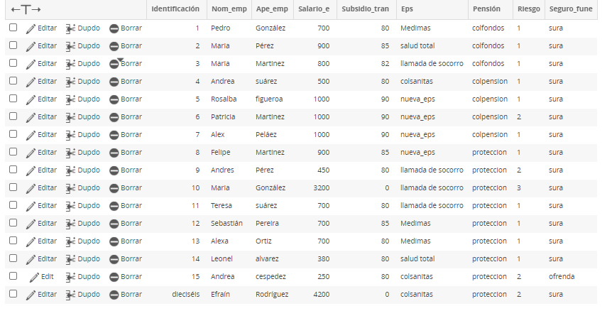
4. Cambie el apellido “Martinez” por “Bejarano” 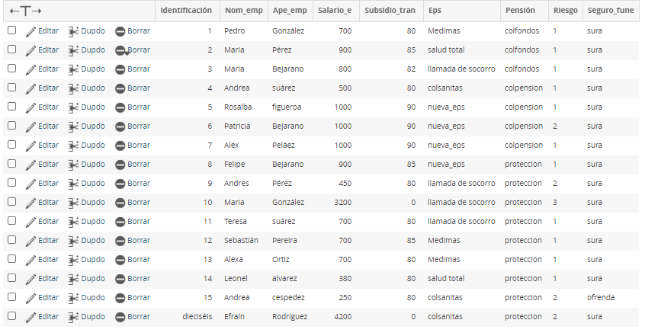
5. Consulte todos los datos de los empleados solo hasta el registro 9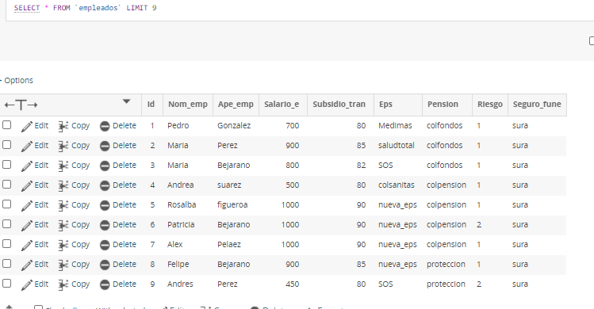
6. Consulte nombre y salarios de los empleados solo de los 5 primeros registros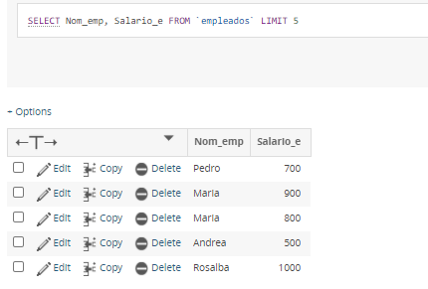
7. Consulte los nombre de las personas que empiezan por “A”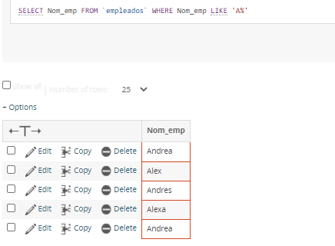
8. Consulte los nombres de las personas que empiezan por “M” o su apellido empiezapor “S” 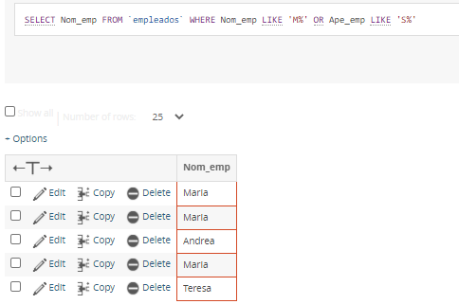
9. Consulte las personas cuyo apellido es Suarez o pelaez.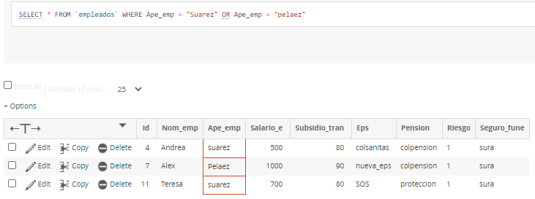
10. Consulte los nombres de las empresas de seguros funerarios sin repetir. 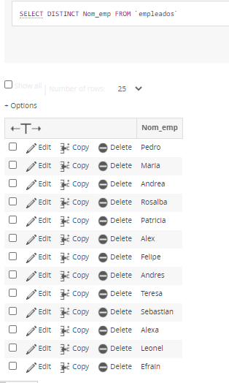
11. Consulte los empleados que su apellido es “Pereira”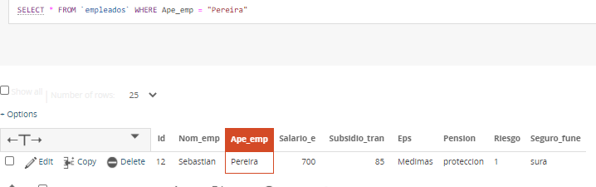
12. Consulte las personas que ganas menos de 1.000.000 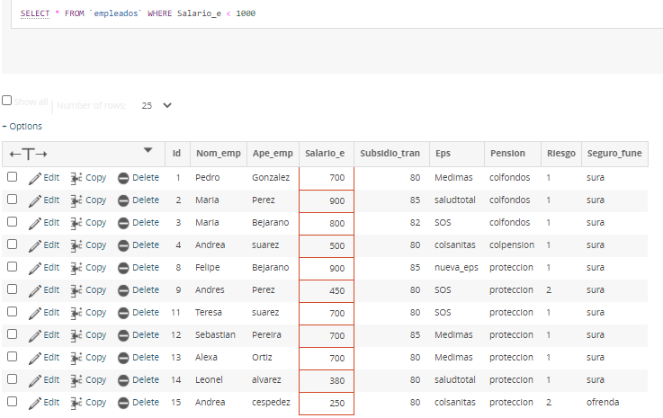
13. Consulte listado de personas que tienen su pensión en protección y cuyo seguro funerario es de la ofrenda. 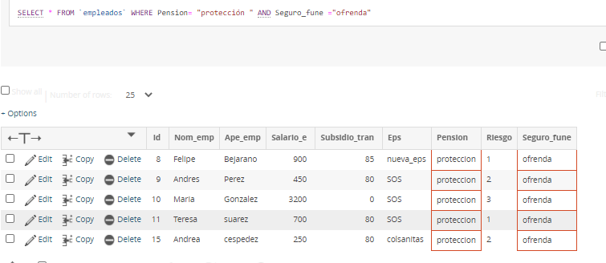
14. Consulte los empleados que ganan menos de 1.000.000 cuya salud la pagan en Medimas y su seguro funerario lo tienen en Colseguros.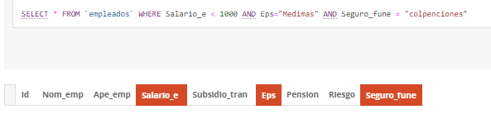
15. Saque una lista de empleados que su subsidio de transporte es de 80.000 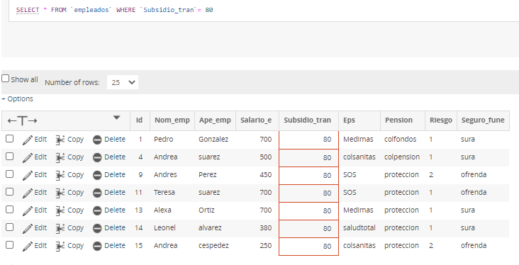
16. Sacar listado de EPS a las que están afiliados los empleados de la empresa.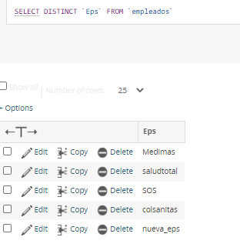
17. Consulte el listado de personas que tienen pensión en protección y ganan más de 2.500.000